# Pressmeddelande

**Växas nya webbplats - för mer lönsamma lantbruksföretag**

***Inspirerande, lösningsorienterad, användarvänlig och affärsmässig är det som känne-tecknar Växas nya webbplats som lanseras idag. Webben är byggd med sikte att utveckla verksamheten både för lantbrukarna och för rådgivningsföretaget Växa Sverige. Lanseringen är ett av många steg i Växas arbete med att stärka konkurrenskraften i svenskt lantbruk. Knowit är webbyrån som Växa Sverige omsorgsfullt valt som sin partner.***

Syftet med Växa Sveriges nya webbplats är att visa lösningar på utmaningar och problem som lantbrukaren har i sitt företag, oavsett om det handlar om förebyggande arbete med djurhälsan, hur lantbrukaren själv kan producera bra foder, hur en långsiktig strategi för företaget arbetas fram eller hur ledarskapet på gården kan utvecklas. Växa kommer att visa lösningar, visa på rådgivning och service för hur gårdens lönsamhet kan stärkas, och hur öka intäkterna och minska kostnaderna.

**Användning i driften på gården är det långsiktiga målet**

Mobilanpassningen gör att webbplatsen funkar lika bra i mobil eller läsplatta som på PC och webbplatsen ska i allt större utsträckning kunna användas direkt i driften på gården. Funktioner och struktur är också utvecklade för att webbplatsen ska vara så användarvänliga som möjligt. Mycket bilder, många instruktionsfilmer och korta texter gör också att webbens innehåll är lätt för besökaren att ta till sig. Det finns kontaktmöjligheter till Växa på flertalet av webbens sidor.

– *Vi ökar besökarens möjligheter att komma i kontakt med oss. Målsättningen i projektet har varit att ha besökarens behov i fokus. Därför har vi också arbetat mycket med sökoptimering, vi använder en bra sökmotor och vi arbetar kontinuerligt med uppföljning av de sökord besökarna använder för att ge korrekta träffar och rätt information*, säger Lisbeth Karlsson, projektledare.

**Det är nu det verkliga jobbet börjar**

Visionen och de övergripande strategiska målen för webben är hämtade från Växas affärsstrategi. Att utveckla konkurrenskraften i svenskt lantbruk är en del av Växas vision, och ett mål för Växa är att bli lantbrukarens främsta partner. Till målen finns KPIer som baseras på besökarens aktiviteter.

– *En ny viktig KPI för webben är affärskontakter, som vi kommer att följa varje dag. Nu när webben är lanserad börjar arbetet med att optimera innehåll, verktyg och funktioner. Vi har mycket arbete framför oss, inte minst integration med CRM,* säger Mette Rehnström, Marknadschef.

**Knowit – Växas IT-partner valdes i tuff konkurrens med fem andra företag**

Växa Sveriges nya webbplats är utvecklad i senaste version av Episerver och Episerver Find av den digitala fullservicebyrån Knowit Experience. Episerver valdes för att det är Sveriges ledande plattform för CMS, e-handel och digital marknadsföring. Knowit Experience har lång erfarenhet av att utveckla i Episerver och ser det som det naturliga valet för Växa. Framtidsutsikterna är goda och tillsammans med Växa ser vi att ”Market Automation” kan vara ett nytänk och lyfta webbsidan ytterligare.

- *Växas nya webbsida ser vi som en möjligheternas plattform. Fler framtida utvecklingsmöjligheter både på produktsidan och funktionssidan som kommer att öka Växas möjligheter till ytterligare ett steg mot att möta dagens marknadskrav och digitalisering. Vi har ett nära samarbete med Växa och vi har fått lära oss mer om Sveriges lantbruksproduktion, säger Jennie Englund, projektledare Knowit.*

*- Den nya webbsidan har ett nytt grafiskt snitt och erbjuder användaren en bättre möjlighet att tillgodose sig information om Växas produkter och tjänster på ett naturligt sätt genom responsiv design som gör sidan mer överskådlig för användaren av mobiler och surfplattor, säger Jennie.*

**För intervjuer eller annan information kontakta:**

Lisbeth Karlsson, Projektledare och reporter Växa Sverige: [lisbeth.karlsson@vxa.se](mailto:lisbeth.karlsson@vxa.se) 076-116 43 09

Mette Rehnström, Marknads- och kommunikationschef, [mette.rehnstrom@vxa.se](mailto:mette.rehnstrom@vxa.se) 070-310 98 02

Jennie Englund, Projektledare Knowit, [jennie.englund@knowit.se](mailto:jennie.englund@knowit.se) 070-348 07 46

Pernilla Snis, Kundansvarig, [pernilla.snis@knowit.se](mailto:pernilla.snis@knowit.se) 070-840 14 30

**Arbetsgruppens deltagare:**

Mette Rehnström: Marknads- och kommunikationschef, Växa Sverige

Lisbeth Karlsson: Projektledare, Växa Sverige

Linda Skogfeldt: Innehållsansvarig webb, Växa Sverige

Magnus Nygren: IT-utvecklare, Växa Sverige

Bengt Gunnarsson: IT-utvecklare, Växa Sverige

Jennie Englund, Projektledare Knowit

Pernilla Snis, Kundansvarig

Peter Gustafsson, Tech lead, Knowit

Oskar Jacobsson, Utveckling, Knowit

Peter Wiksell, Utveckling, Knowit

Tobias Hagman, Frontend, Knowit

Marko Keränen Maberg, Frontend, Knowit

Anton Österlund, Ad, Knowit

Jonathan Altgård, Projektledare, SEO-specialist, Knowit

Emma Tarandi, UX lead, Knowit

Kim Huber, Användartester, Knowit

Maria Carlsson, Användartester, Knowit

**Nya webbplatsen utseende**

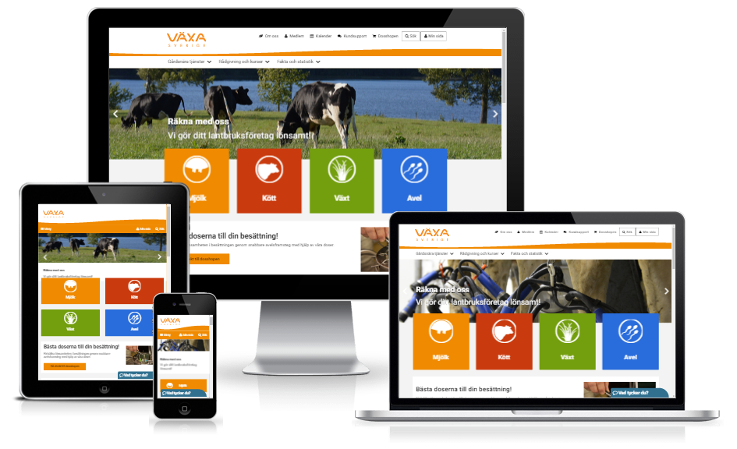

**Nya webbplatsen utseende i sin helhet**

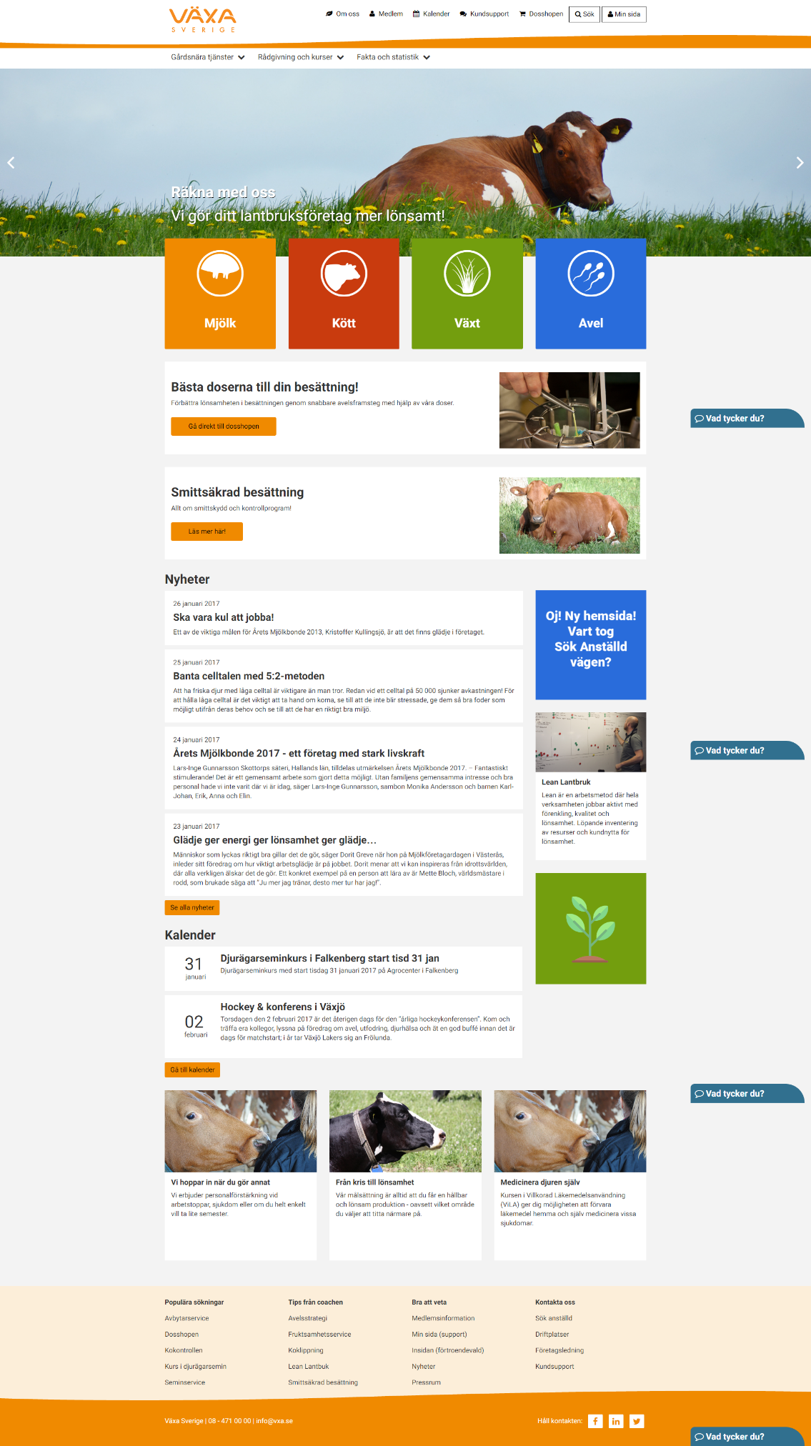

**Växa Sveriges tidigare webbplats**

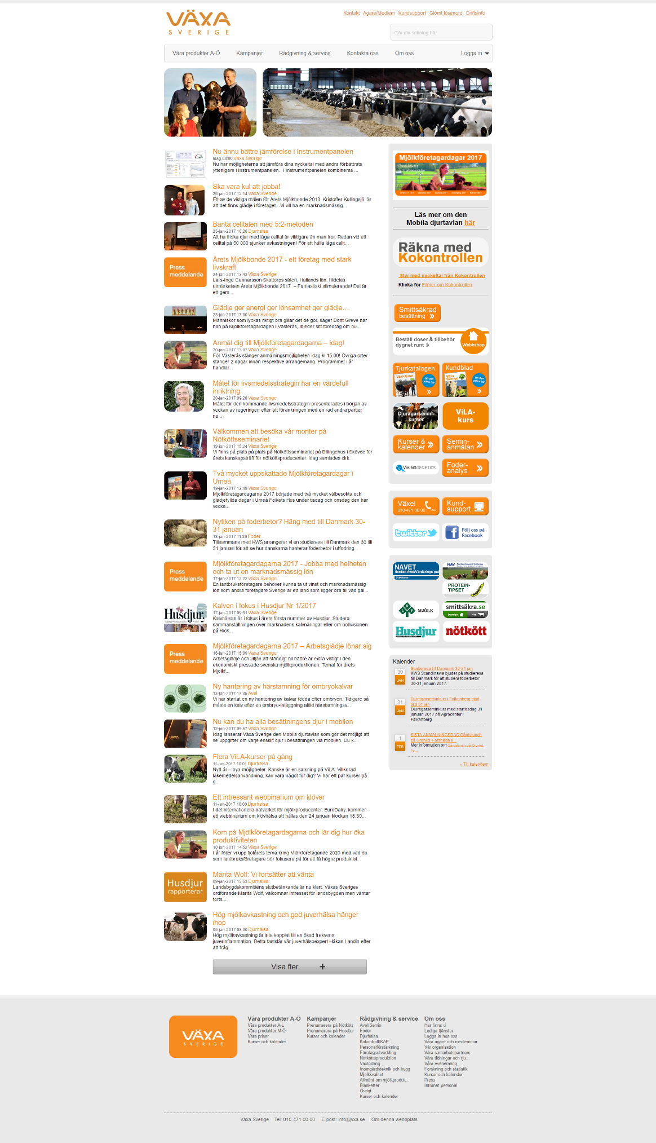

**Om Knowit**

Knowit AB (publ) är ett konsultbolag som, under den allt snabbare digitaliseringen, skapar unika kundvärden genom att erbjuda gränsöverskridande leveranser från tre affärsområden: Solutions, Experience och Insight. Det är förmågan att kombinera kompetens inom it, design och kommunikation samt managementkonsulting som skiljer oss från andra konsultbolag. Vår kultur präglas av öppenhet, förståelse för kundens affär, hög specialistkompetens och en vilja att ständigt utvecklas.

Knowit etablerades 1990 och har idag cirka 1 850 medarbetare representerade på 17 orter i Sverige, fem i Norge samt en vardera i Danmark, Estland, Finland, och Tyskland. Knowit AB (publ) är noterat på den nordiska börsen i Stockholm. För mer information om Knowit, besök gärna knowit.se

**Om Växa Sverige**

Växa Sverige är ett medlemsföretag med totalt 7 654* medlemmar, varav cirka 3500 är aktiva i mjölkproduktion. Vår verksamhet bedrivs från ett 30-tal driftplatser över i stort sett hela landet.

Växa Sverige tillhandahåller rådgivning och service som sänker kostnaderna, optimerar produktionen och ökar lönsamheten i lantbruksföretag. Växa erbjuder tjänster inom allt från semin och avbytarservice till avelsrådgivning, förebyggande djurhälsoarbete och rådgivning inom företags- och affärsutveckling.

*2015/16